“高压电缆固定夹--融裕高压电缆固定夹买的放心用的安心”的详细说明
融裕高压电缆固定夹是融裕机电2012年最新推出的一款电缆夹具新品，为您的高压、超高压电缆安全固定保驾护航，可大大降低您的人力、物力及财力成本，是替代铝合金高压电缆固定夹的最佳产品！
一、融裕高压电缆固定夹有什么特点？
1、所选用的BMC材料性能更加优异
鉴于高压、超高压电缆的电压等级更高，使用场合更加严苛，因此在这次产品更新换代的设计、生产时，为确保高压、超高压电缆的安全使用，为您节约更多资金，高压固定夹采用了电气性能更为优异的BMC材料制作而成。
2、采用高雅类似大理石的青白色
以往的融裕电缆固定夹具都是采用传统的棕红色，这样的颜色既便于加工成型，而且正品率极高，但是为了便于您的使用安装，新款高压电缆固定夹选择了类似大理石颜色的青白色，有客户惊呼：这是大理石做的吧？
下图为单孔低压电缆固定夹具与单孔高压电缆固定夹的对照，如下图1、2！
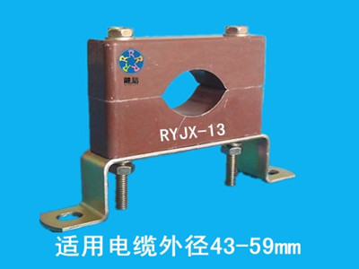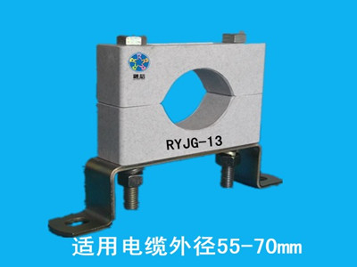
图1 单孔低压电缆固定夹具
图2 单孔高压电缆固定夹

3、融裕高压电缆固定夹的外观设计更加时尚、美观、实用！
这次融裕新推出的高压电缆固定夹的外形设计增加了一些时尚的元素，抛弃了以往各款电缆夹具四方四正的外形设计，尤其是上半部电缆夹具采用了弧形的顶部，使得整体电缆夹具更加动感、时尚、美观、实用。
单孔高压电缆固定夹如下图3、4！
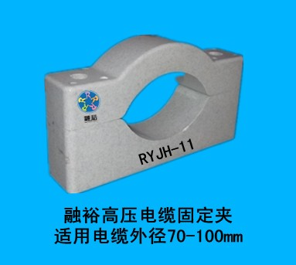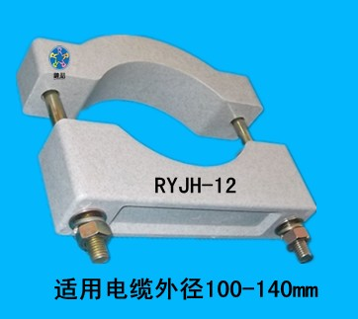
图3 单孔高压电缆固定夹具
图4 单孔高压电缆固定夹

4、优异的防涡流、阻燃、防水性能
因为BMC材料本身极为优异的电绝缘性能，因此该材料做的电缆固定夹可以直接与电缆的外护层接触， 而不会产生涡流损耗，可避免由此而产生的电能消耗和对电缆本身的损害，提高输电能力。
5、您想节省人力、物力、财力吗？
进入2012年，随着物价指数的不断上涨，人力成本大增使得各行业的用工成本大增，怎样节约挖潜？是每个电力行业从业者都非常关注的问题！
您想在既保证电缆安全的前提下，还想节约人力、物力、财力的成本，最新款的融裕电缆固定夹就是您的最佳选择！
原因有二：
第一：该款电缆夹具结构设计合理、紧凑、重量轻，即使在狭小的空间内也能携带轻松，安装更为方便；
其二：与铝合金电缆固定夹安装相比，可以大大减轻安装人员的劳动强度，提高工作效率，让您省钱看得见！
- 融裕高压电缆固定夹的型号、规格及具体尺寸有哪些？
1、 融裕高压电缆固定夹有两个系列，分别是RYJG和RYJH系列，具体尺寸见下表1、表2！

表1 融裕高压防涡流电缆固定夹尺寸
序号 | 型号 | 外形尺寸  宽×高×厚  mm | 可固定  电缆外径mm | 螺杆中心距  mm | 配用螺杆mm | 适用电缆  电压等级  kV | 备注
1 | RYJG-11 | 100×62×30 | 29-45 | 65 | M10×100 | 6、10、35 | 螺杆尺寸可根据电缆实际外径加长或者缩短
2 | RYJG-12 | 140×80×35 | 43-59 | 100 | M12×140 | 6、10、35 | 螺杆尺寸可根据电缆实际外径加长或者缩短
3 | RYJG-13 | 140×87×35 | 55-70 | 100 | M12×140 | 6、10、35 | 螺杆尺寸可根据电缆实际外径加长或者缩短
表2 融裕超高压防涡流电缆固定夹尺寸
序号 | 型号 | 外形尺寸  宽×高×厚  mm | 可固定  电缆外径mm | 螺杆  中心距  mm | 配用螺杆mm | 适用电缆  电压等级  kV | 备注
1 | RYJH-11 | 180×100×40 | 70-100 | 140 | M12×150 | 110、220 | 螺杆尺寸可  根据电缆实际外径加长或者缩短
2 | RYJH-12 | 220×115×45 | 100-140 | 175 | M12×210 | 110、220 | 螺杆尺寸可  根据电缆实际外径加长或者缩短
三、 怎样保证您选购到的融裕高压电缆固定夹是最合适的？
1、 贴心的免费样品确认法：尽管列表中已经详细列出了每一款融裕高压电缆固定夹的尺寸，但是为了确保您采购到的融裕高压固定夹是合适您使用的，因此在每一次正式订购前，请您务必告知您的详细地址和联系方式，这样您就会收到融裕机电为您免费快递的一套高压电缆固定夹样品，当您确认收到的样品完全符合您的安装使用要求后，待您确认无误后，双方签订合同，货款到账后按照合同约定期限为您发货！
2、 网站图片确认法： 融裕机电官网www.xajd.net都会上传融裕高压电缆固定夹的每一款图片，如果您对电缆外径尺寸确认无误，也可也登录网站把您需要的电缆固定夹图片截图发给融裕机电的客服人员，他们会与您通过电话029-88445213或者QQ：294523955与您及时沟通联系，确认您所选的电缆固定夹是非常合适的，以便及时发货给您，提高您的工作效率！
四、 融裕高压电缆固定夹可以定制吗？
当然可以啦，根据您的需求，融裕高压电缆固定夹可以组合成如下型号！
1、 单层双孔电缆固定夹，其型号为：RYJG-21、RYJG-22、RYJG-23，可同时并排固定两根相同外径的电缆！安装方便，但是占用空间大，空间位置较大时可以采用！如下图3！

2、双层双孔电缆固定夹，其型号为：RYJG-H21、RYJG-H22、RYJG-H23，可同时上下层固定两根相同外径的电缆！安装方便，占用空间小，推荐使用，尤其受到安装空间狭小的
小的用户青睐！如下图4！
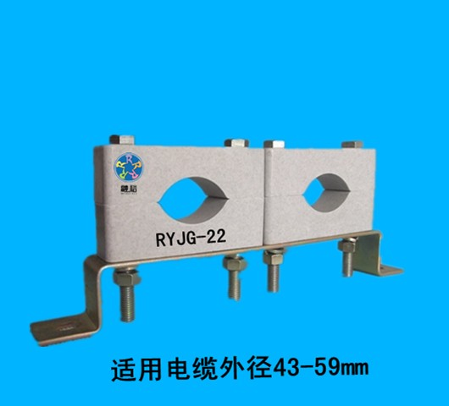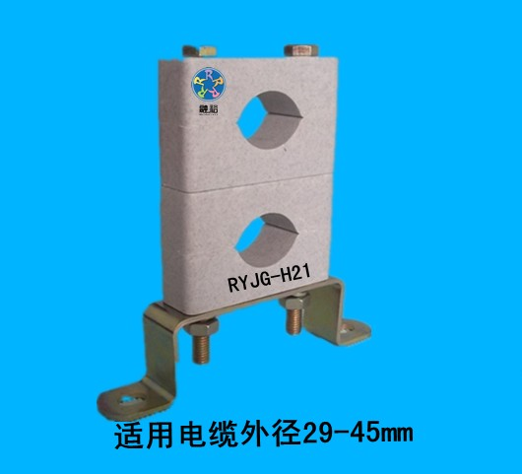
图5 单层双孔高压电缆固定夹
图6 双层双孔高压电缆固定夹

3、双层四孔电缆固定夹，其型号为：RYJG-H41、RYJG-H42、RYJG-H43，可同时并排、上下层固定四根相同外径的电缆！安装方便，占用空间小，推荐使用，尤其受到安装空间狭小的用户青睐！如下图5！
4、三层六孔电缆固定夹，其型号为：RYJG-E61、RYJG-E62、RYJG-E63，可同时并排、上下层固定六根相同外径的电缆！安装方便，占用空间小，推荐使用，尤其受到安装空间狭小的用户青睐。如下图6！
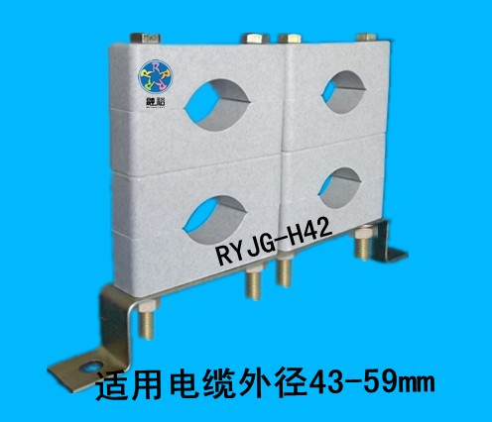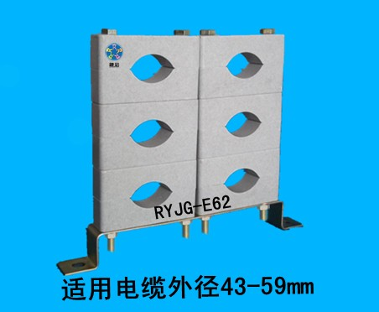
图5 双层双孔高压电缆夹具
图6 单层双孔高压电缆夹具
图7 双层四孔高压电缆固定夹
图8 三层六孔高压电缆固定夹

五、融裕高压电缆固定夹的质量保证措施有哪些？
1、西安融裕机电科技有限公司为您提供的电缆固定夹，保证采用合格的原材料和优异的加工工艺生产，且产品出厂前经过严格的检验，确保交给您完全合格的产品！在正确安装、使用前提下，质保期一年。
2、您所购买的融裕高压电缆固定夹，只适用于固定电缆外径小于或等于该电缆固定夹孔径大小的电缆，如您所固定电缆外径超出该电缆固定夹孔径范围，则不属于产品质量问题！
3、为方便您安装、使用，供给您的每一套电缆固定夹均配有合适的螺杆、螺丝、平垫片及弹簧垫片等，为了保证固定效果，请务必在固定时加装平垫片及弹簧垫片！螺杆尺寸可根据您提供的电缆外径尺寸加长或者缩短，如因外径尺寸提供问题造成螺杆尺寸不足或者过长，造成您的安装困扰，请及时沟通，我们会尽快为您解决！
- 融裕高压电缆固定夹售后怎样有保障？
融裕机电一贯倡导“贴心服务，精益求精，不断超越”， 说到更会做到！
1、您在使用和安装融裕电缆固定夹之后遇到的任何问题，您都会得到专业人员的耐心询问及热情细致的回复，确保您买的放心，用的安心！
2、质保期内，若电缆夹具出现质量问题，属非外力损伤或人为原因造成的质量问题，经双方确认，融裕机电负责及时免费更换。但因水灾、火灾、地震或其他自然灾害而导致的损坏，不在保修范围内。
3、为了保证您收到的融裕电缆固定夹质量和数量，所有出厂的融裕电缆夹具都是采用纸箱包装，外面再套两层包装袋后打包。即使如此，因为路途遥远可能造成的电缆夹具丢失，融裕也承诺会及时发快件补发用户，以方便用户的正常使用！
4、对用户提出的电缆固定夹具或相关电缆技术问题，半小时内您会得到满意的回复！
5、每批出厂的融裕高压电缆固定夹都带有产品质量合格证和检验报告！
七、融裕高压电缆固定夹交货期、付款方式及其它说明
1、交货期：交货期在签订合同后根据具体数量协商！
2、付款方式：融裕电缆固定夹都是现款现货，收到货款后，我们会尽快发货或者安排生产！
3、发货方式：如无特殊要求，融裕高压电缆固定夹都是采用正规物流公司发货，我方承担物流运费，您需到货运部自提货物！如您需要加快送货，我方承担正常物流费用，超出部分费用需您自付，敬请谅解！因我公司原因必须加快发货，运费由我公司承担！

